「振込口座等登録（変更）申請書」記入上の注意

個人用

～振込口座等登録のお願い～

１　振込口座等登録とは

　　鳥取県では、より安全、確実、迅速にお支払いするため、債権者・債務者の方に氏名や振込口座等をあらかじめ登録することをお願いしています。

申請いただいた情報は、「相手方番号(10桁)」を発行して県の財務会計システムに登録しますので、県の各機関で共通して使用できます。請求書へ記入いただけば、口座情報等の記入は省略できます。

２　提出書類

（１）振込口座等登録（変更）申請書

申請書は、県の各機関で配布するほか、以下のホームページからもダウンロードできます。

https://www.pref.tottori.lg.jp/201940.htm

（２）口座情報を確認できる書類(通帳の写し等)

**「金融機関名」「本支店等の名称」「口座番号」「口座名義人の読み方」**を確認できる書類が必要です。

（例）通帳の写しを御提出いただく場合

　　　（ゆうちょ銀行以外の場合）　　　　　　　　　　　　　（ゆうちょ銀行の場合）

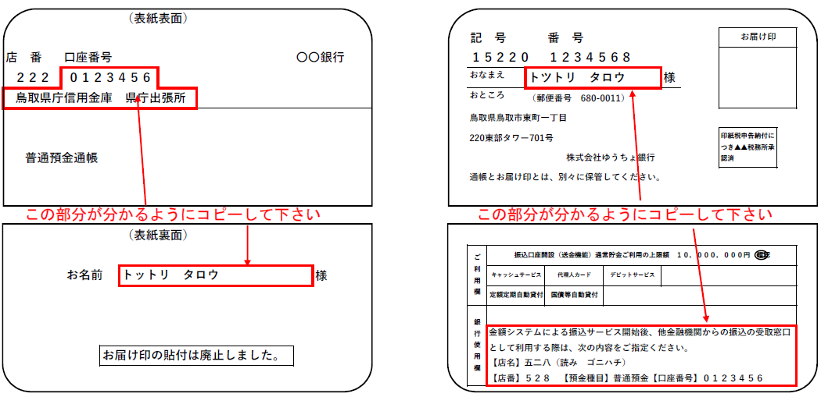

３　提出先

　　契約・請求などお取引のある(申請書用紙をお渡しした）県の機関へ、郵送又は持参により提出ください（メールでの申請はできません。会計指導課へ提出いただくことも可能です。）。

４　登録内容の通知

　　登録手続完了後、「相手方番号(10桁)」を記載した「振込口座等の登録完了のお知らせ」を送付しますので、登録内容をご確認ください。

　　登録内容に変更が生じた場合は、速やかに変更申請してください。情報が古いままで確認に時間を要すると、お支払いが遅れる場合があります。

なお、金融機関の合併又は店舗統廃合等により変更が生じた際は、金融機関から県が情報を収集することにより更新する場合があります。

「相手方番号(10桁)」を使わなくなった場合は、廃止申請してください（手続き後の通知はありません。）。一定期間利用されなかった「相手方番号(10桁)」は、申請されなくても廃止する場合があります。

個人用

申請書記入例

○原則、**代表保護者（学校に保護者として氏名を届けている方）の名義口座を申請してください。**

　やむを得ず**代表保護者以外の方の名義を申請する場合は、別紙「委任状」も併せて提出**してください。

○記入にあたり

　訂正する場合は、訂正箇所に取り消し線を引く等、訂正箇所が分かるようにしてください。

○相手方番号

　新規申請の場合は空欄、変更申請の場合は既にお知らせしている番号を記載してください（不明の場合は空欄で差し支えありません）。

○フリガナ欄の記入

カタカナで記入してください。

Ａ・Ｂ・Ｃ等のアルファベット、１・２・３等の数字、「－」「・」「．」等の記号は使わないでください。

**○振込口座の口座名義人欄（カタカナ）の記入方法**

**添付書類の通帳等にカナ印字されているとおりにカタカナで記入してください。**

**クレジットカード機能付のキャッシュカードの写し等で名義がローマ字表記等のものを添付書類として提出する場合（この場合、登録に不要な部分（クレジットカード番号等）はマスキングして複写してください。）は、当該名義を読み下してカタカナで記入してください。**

申請区分

新規の場合は【登録】を〇で囲みます。



＜ゆうちょ銀行の口座を登録する場合＞

通帳に印字されている、振込用の「店名(3桁)」「預金種目」「口座番号(7桁)」を記入してください。通帳の写しを添付する場合も、これらがわかる部分を添付してください（ゆうちょ銀行独自の「記号(5桁)」「番号(8桁)」では振込先の確認ができません。）。

口座番号

７桁で記入してください。

(例:｢1234｣の場合→｢0001234｣)

【添付書類】

（金融機関を新規・変更・追加登録する場合は必ず必要となります。）

口座情報（金融機関名・本支店等名称・口座番号・口座名義人の読み方）を確認できる書類であれば、通帳の写しのほか、キャッシュカードの写し、金融機関が発行する各種通知、(当座預金の)入金帳・小切手帳の表紙等でも構いません。

これらの書類を用意できない場合は、金融機関確認印欄に、取引先の金融機関から確認印の押印を受けてください。

申請日

提出日を記入してください。

フリガナ

氏と名の間に１文字分スペースを入れてください。

氏名（個人で申請される方）

氏と名の間に１文字分スペースを入れてください。

。